

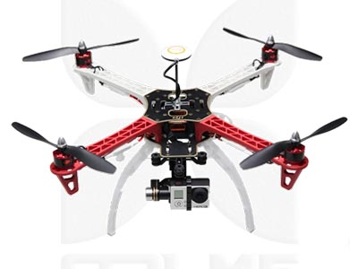

Collège George Onslow -LEZOUX-
Ce classeur est à garder les 3 années du cycle 4…

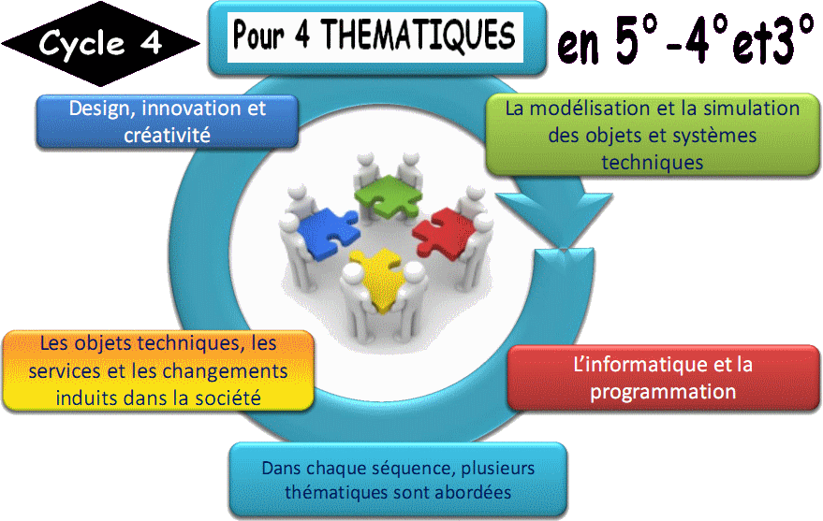
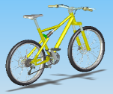
Cycle 4 | Thème | Année scolaire | Classe | Professeur
5ème | HABITAT & OUVRAGE | 20 _ _ / 20 _ _ | 50_
4ème |  | 20 _ _ / 20 _ _
3ème |  | 20 _ _ / 20 _ _
Ce classeur appartient à :

NOM : …………………………….

Prénom : ……………………………

